**安徽财经大学字**

**软件工程课程设计**

**题 目**  **宿舍管理信息系统**

**学 院**  **管理科学与工程学院**

**专 业**  **计算机科学与技术**

**班 级**  **20计科1班**

**成 员**  **胡文杰**

**指导老师**  **周万怀**

**2023 年 3月**

目录

摘要 3

1引言 5

2 可行性研究 6

2.1 需求概述 6

2.2 系统可行性 6

2.2.1 经济可行性 6

**2.2.2技术可行性** 8

**2.2.3操作可行性** 9

**2.2.4法律可行性** 9

2.3 项目进度计划 9

2.3 项目进度计划 11

参考文献 14

# 摘要

在物联网和通信技术高速发展的今天，人们的生活和工作方式发生着翻天覆地的变化，信息化管理也逐渐在高校普及。

当下高校学生公寓多采用人工管理（宿舍管理员）模式，存在着低效率，高耗能，管理程序繁琐，安全性能低等问题。在大数据“互联网+”时代，实现学生宿舍管理信息化、智能化是社会发展的必然趋势。因此，设计和实现一种能够替代大部分人力劳动的宿舍管理信息系统显得尤为重要。

本项目拟基于java语言开发一个以简化流程、无纸化操作和替代人力劳动为主要目的管理系统，学生系统和宿舍管理员系统实时互联，使管理更加高效低耗能。

**关键词**：信息化管理，宿舍管理信息系统，java开发

**abstract**

Today, with the rapid development of the Internet of Things and communication technology, people's life and working methods have undergone tremendous changes, and information management has gradually become popular in colleges and universities.

At present, students' apartments in colleges and universities are mostly managed manually (dormitory administrator), which has problems such as low efficiency, high energy consumption, cumbersome management procedures, and low safety performance. In the era of big data "Internet plus", it is an inevitable trend of social development to realize the informatization and intelligence of student dormitory management. Therefore, it is particularly important to design and implement a dormitory management information system that can replace most human labor.

This project plans to develop a management system based on java language with the main purpose of simplifying the process, paperless operation and replacing human labor. The student system and the dormitory administrator system are connected in real time to make management more efficient and low energy consumption.

**Keywords**: information management, dormitory management information system, java development

# 1引言

在物联网和通信技术高速发展的今天，人们的生活和工作方式发生着翻天覆地的变化，信息化管理也逐渐在高校普及。当下高校学生公寓多采用人工管理（宿舍管理员）模式，存在着低效率，高耗能，管理程序繁琐，安全性能低等问题。在大数据“互联网+”时代，实现学生宿舍管理信息化、智能化是社会发展的必然趋势。因此，设计和实现一种能够替代大部分人力劳动的宿舍管理信息系统显得尤为重要。本项目拟基于java语言开发一个以简化流程、无纸化操作和替代人力劳动为主要目的管理系统，学生系统和宿舍管理员系统实时互联，使管理更加高效低耗能。

在人工化宿舍管理模式下，需要宿舍管理员24小时值班工作，以确保随时为学生提供服务；纸质化管理，包括纸质请假条，入住信息登记表，离校登记表等，形式程序繁琐，手续耗时长，效率低下；人工管理模式下的宿舍检查，人员检查等存在人力难以避免的疏漏，安全性低下。基于代替人力劳动的理念，要求宿舍管理信息平台能够全天24小时运转，以确保应对学生突发情况，并且能够实现全流程的在线管理，实现无纸化操作， 同时要求系统的功能完整性，以提高宿舍管理的安全性。

# 2 可行性研究

在这个信息化的时代，数字化校园的建设变得越来越有必要。校园安全多年来一直是社会关注的热点问题之一，维护学校内部环境安全，确保师生能够在相对和谐稳定的环境中生活工作，是校园安全工作的最终目的。其中学生宿舍管理系统是学校管理工作的一个重要组成部分，学生宿舍管理系统专门为宿舍管理人员研发的，在结合现代先进的宿舍管理模式和方法进行研发。通过网络技术把宿舍信息、学生信息进行统一管理，同时该系统满足实际工作需要。在实际运行中应具有可操作性强、为使用者提供方便、提高工作效率等特点，这样可以把管理人员的繁重劳动简化，从而提高效率和准确率。此外，系统设计还应该考虑在现行条件下，充分保证其安全性及稳定性。

## 2.1 需求概述

本文针对于学生宿舍管理系统进行了构建以及功能的实现，包括缴费模块，维修模块，和卫生情况模块。学生可以在该系统中提交维修信息，而宿舍管理员可以对提交的维修申请进行审核，对于学生违纪信息和宿舍的评分信息的登记。学生进行缴费后，该信息由宿舍管理员处理，处理过后，学生可以在缴费管理之后对缴费结果进行查询。而如果有学生存在欠费的情况，宿舍管理员可以通过系统提醒学生及时完成缴费。学生在提交维修申请之后，维修信息由宿舍管理员处理，再宿舍管理员处理完之后，把审核结果反馈给学生。学生如果有离校返校的申请，可以在系统里提交申请表，然后由宿舍管理员审核，当审核完成后，审核结果会反馈给学生。如果有学生违反门禁的情况，则系统会通过门禁管理对该学生进行违纪警告。学生可以在系统里查看学生自己的所有信息。

## 2.2 系统可行性

### 2.2.1 经济可行性

经济可行性主要是把系统开发和运行所需要的成本与得到的效益进行比较，进行成本效益分析。首先需要估计完成系统开发所需要的成本，这包括计算完成各个活动所需要的工作量，然后计算所有活动的工作量。

主要成本组成如图2-1所示：

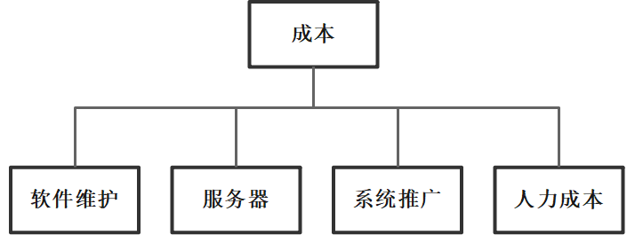

图2-1成本组成

（1）软件/维护：主要开发平台为IntelliJ IDEA和WebStorm等免费的编译器供使用；系统投入使用后，主要保证日常的数据库维护即可，无需过多的管理。

（2）硬件：目前在校学生均有手机、笔记本电脑等可以访问互联网的智能设备，不会使团队产生额外的开销；服务器使用学生身份在阿里云上购买，实际花费较低。

（3）系统推广：在试点安徽财经大学，先进行一段时间的适用，确保没有问题后，可以再在蚌埠医学院、安徽科技学院、蚌埠学院等周边学校进行进一步适用，根据使用后的建议加以改进，最后再在全国高校范围内推广。

（4）人力成本：因为软件开发成本主要表现为人力消耗，所以我们对人力分配如表2-1所示。

表 2-1开发阶段人力分配表

|  |  |
| --- | --- |
| 任务 | 人力(单位/%) |
| 可行性研究 | 5 |
| 需求分析 | 10 |
| 总体设计 | 25 |
| 编码和单元测试 | 20 |
| 综合测试 | 40 |
| 总计 | 100 |

系统开发成本预估如下：

表 2-2系统开发成本预估表

|  |  |
| --- | --- |
| 项目名称 | 成本估计(单位/元) |
| 软件开发 | 5000 |
| 服务器租赁 | 500 |
| 维护工资 | 3000 |
| 人力开销 | 2000 |
| 合计 | 10050 |

收益方面主要在于对当高校采用了我们的学生宿舍管理系统之后，我们可以收取高校使用该系统的服务费用，并且在经过长时间的使用后，该系统需要日常维护，因此我们可以收取产生的服务费用。

学校目前共计有宿舍楼共计30多栋,分布在两个校区。各类宿舍管理人员以及聘用人员共计多人,长期以来宿舍的管理方式一直都延续着手工管理的方式。采用该系统进行宿舍管理可以给学校带来以下利益：

（1）系统采用模式,只要是网络能够到达的地方都可以访问该系统。该系统运行在的一卡通专用服务器下,因此不需要从新购买任何硬件设备。

（2）系统的成功运行改变了旧的宿舍管理模式,大量的学生的信息录入是通过系统来完成的。因此节省了大量的纸张费用。

（3）系统的成功运行预计可以减少学校的聘用人员在人左右,所以从一定的程度上降低了学校聘用人员的开支费用。

**2.2.2技术可行性**

学生宿舍管理系统采用IntelliJ IDEA和WebStorm两款开发工具进行开发，从技术角度来说，硬件环境搭建和软件环境开发都可以实现。

本系统采用B/S(浏览器/服务器)结构，系统支持Windows、Unix、Linux操作系统。本系统数据库采用 MySQL。MySQL 为关系型数据库，它的运行机制为开发者提供了可靠的保障，其体积小、速度快、总体拥有成本低、性能卓越，因此使用MySQL 作为数据库比较合适。本系统采用Tomcat作为后台服务器。Tomcat 配置简便，并且是一个轻量级的开源的Web服务器。系统将Tomcat当作一个管理者，管理客户端的请求，对数据库进行管理，就像一个管家，所有事物都集中在Tomcat服务器，体现了软件开发的高内聚低耦合。正是上述Tomcat的各种优点，本系统采用Tomcat作为后台服务器。

后端程序使用IntelliJ IDEA开发工具进行开发，利用Java 语言进行程序开发，利用Spring Boot框架整合MyBatis Plus、Redis等完成业务功能的实现，其内包含内嵌的Tomcat服务器，通过Navicat Premium工具连接到MySQL数据库对数据进行操作。

前端程序使用Web Storm开发工具进行开发，利用html、javascript语言进行程序开发，利用VUE3框架整合Axios、Vue Router、Vue Store等完成页面展示功能的实现，其中UI框架选择的是Element Plus框架。

因此，通过上述分析，利用上面介绍的技术进行该系统的开发是完全可以实现的。

**2.2.3操作可行性**

本系统主要包括注册登录界面、申报维修、充值缴费等界面，在实现上来说比较简单，完成难度不大。并且我们采用的是BS结构，无论是手机端还是网页端，用户都可以便捷的操作。本系统界面友好,操作简单易懂,实用性强。界面进行设计的要求很容易达到，并且作为学生来说，对于宿舍的管理更为熟悉，对于绝大部分部分功能很清楚，比如缴费系统的设计，学生放假离校等的申请都很熟悉。除此之外，本团队成员作为学生来说，很容易知晓学生的需求，因此，在系统开发中可以更好的满足用户的种种需求。用户对象是学生和宿舍管理工作人员,只需要仔细阅读操作方法和简单的计算机操作知识,就可以自由使用该系统。因此，总体来说，操作方面来看，完全可以完成任务要求。

**2.2.4法律可行性**

本系统用于高校对学生宿舍信息的管理，是为了让高校更加方便的完成对学生的管理，并且一个好的宿舍管理系统可以帮助增加学生对学校的满意度，让学生能够在大学生活更加舒适。并且我们的软件都是选用的正版，所有资料都由提出方保管，并且制定的合同确定违约责任。因此本系统的开发并不会违反法律，完全符合法律的要求。

## 2.3 项目进度计划

表 2-4项目进度表

|  |  |  |  |  |
| --- | --- | --- | --- | --- |
| 序号 | 项目进度名称 | 开始时间 | 所需时长（天） | 结束时间 |
| 1 | 问题定义 | 2023/2/27 | 5 | 2023/3/4 |
| 2 | 可行性分析 | 2023/3/4 | 6 | 2023/3/10 |
| 3 | 需求分析 | 2023/3/10 | 8 | 2023/3/18 |
| 4 | 总体设计 | 2023/3/18 | 15 | 2023/4/3 |
| 5 | 详细设计 | 2023/4/3 | 18 | 2023/4/21 |
| 6 | 编码和单元测试 | 2023/4/21 | 10 | 2023/5/1 |
| 7 | 综合测试 | 2023/5/1 | 20 | 2023/5/21 |
| 8 | 软件维护 | 2023/5/21 |  |  |

（1）问题定义

①确定选题

②问题分析

分析宿舍管理信息系统将要解决的问题；确定工作目标和工程规模。

（2）可行性分析

从经济、技术、操作和法律四个层面分析宿舍管理信息系统对于问题的解决方案，是否值得对该项目进行资源投入。

（3）需求分析

从用户（学生和宿舍管理员）角度对该管理系统提出需求，分别从系统功能需求、性能需求、安全性需求、可靠性需求和系统兼容性需求几个角度分析。

（4）总体设计

梳理宿舍管理系统的体系结构，将程序模块化。

（5）详细设计

对学生系统和宿舍管理员系统的各个小模块进行详细设计，确定模块功能所需要的算法和数据结构。

（6）编码和单元测试

将设计好的各个模块以Java语言实现，并对各个模块的功能进行测试。

（7）综合测试

将经过单元测试检验的各个小模块装配起来，根据系统功能进行综合测试。

（8）软件维护

系统正式上线后，诊断后修复使用过程中出现的软件错误，并修改软件以适应环境的变化，满足用户要求

# 3 需求分析

基于当下高校学生公寓多采用人工管理（宿舍管理员）模式，存在着低效率，高耗能，管理程序繁琐，安全性能低等问题，我们迫切需要一种能够降低管理成本的高效率管理办法。

对于学生宿舍管理，最重要的莫过于管理的安全性，必须采取全面且稳定的管理方式；其次，提高办事效率是降低人力成本的重要途径，因此我们需要该管理办法提供高效率的流程处理和事务管理。

对于以上需求，宿舍管理信息系统将提供一种以在线管理为中心的解决方案。

## 3.1 系统综合需求

### 3.1.1功能需求概述

**（1）学生系统：**

**①注册登录**

学生新用户使用学号信息注册个人账号，并完善个人宿舍床位等信息，已注册用户通过学号密码进行登录。用户输入账号（学号）后，系统查询该用户是否毕业离校，并显示相应提示。

**②申报维修**

申报维修模块内设置多个维修对象的小模块，对维修任务进行分类，并将维修申请信息发送至宿舍管理员系统。

**③充值缴费**

缴费充值模块包括水费电费充值。

**（2）宿舍管理员系统：**

**①注册登录**

宿舍管理员新用户使用个人证件信息注册账号，并填写管理宿舍楼信息，已注册用户使用工号密码进行登录。

**②信息查询**

宿舍管理员可通过学生学号查询学生宿舍床位信息、门禁通过记录以及申请流程等信息。

**③内务评分**

宿舍管理员根据宿舍情况给宿舍各项内务打分，由系统生成本次先进宿舍。

**④违纪提醒**

接收学生系统门禁通过信息，若出现违规情况（如夜不归宿）则发出提示。

**⑤流程审批**

接收学生端流程申请以及维修申报信息，并根据紧急程度排序。

### 3.1.2 系统性能需求概述

**（1）响应时间**

表 3-1响应时间

|  |  |
| --- | --- |
| **操作** | **响应时间** |
| 用户登录 | 网络通畅情况下，一般时间段不超过2秒，高峰时间段不超过5秒 |
| 页面刷新 | 网络通畅时不超过2秒 |
| 信息查询 | 数据量适中时3秒获得查询结果 |

**（2）系统容量**

支持3万用户。

**（3）资源占用率**

CPU占用率不超过10%，内存占用率不超过15%。

### 3.1.3 安全需求概述

设定用户访问权限，用户在经过身份认证后，只能访问其权限范围内的数据，只能进行其权限范围内的操作。不同的用户具有不同的身份和权限，需要在用户身份真实可信的前提下，提供可信的授权管理服务，保护数据不被非法/越权访问和篡改，要确保数据的机密性和完整性。提供运行日志管理及安全审计功能，可追踪系统的历史使用情况。

### 3.1.4可靠性需求概述

具备一定的系统健壮性。能够识别输入信息的错误，并打印提示；应该能处理系统运行过程中出现的各种异常情况。

要求系统24小时运行，每学期持续运行故障停运时间累计不能超过10小时，累计发生运行故障次数不超过3次。

### 3.1.5兼容性需求概述

系统支持windows操作系统;支持Oracle, DB2 数据库系统;

## 3.2 数据流图分析

### 3.2.1 顶层数据流图

以下是宿舍管理信息系统顶层数据流图，学生端向系统提供维修信息和缴费信息，宿舍管理员根据接收的信息进行审批和回复，并将数据交给系统。

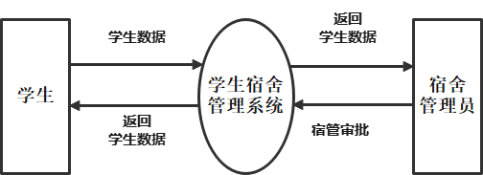

图 3-1顶层数据流图

### 3.2.2 功能级数据流图

以下是宿舍管理信息系统的功能级数据流图，其中包括缴费管理、维修管理、流程管理、门禁管理和信息查询五个数据加工过程。图中数据流“查询结果1“表示信息查询功能根据学生的查询条件返回的查询结果，可查询的信息仅限学生个人信息；查询结果2同理，根据宿舍管理员的查询条件返回查询结果，可查询所管理的学生信息。

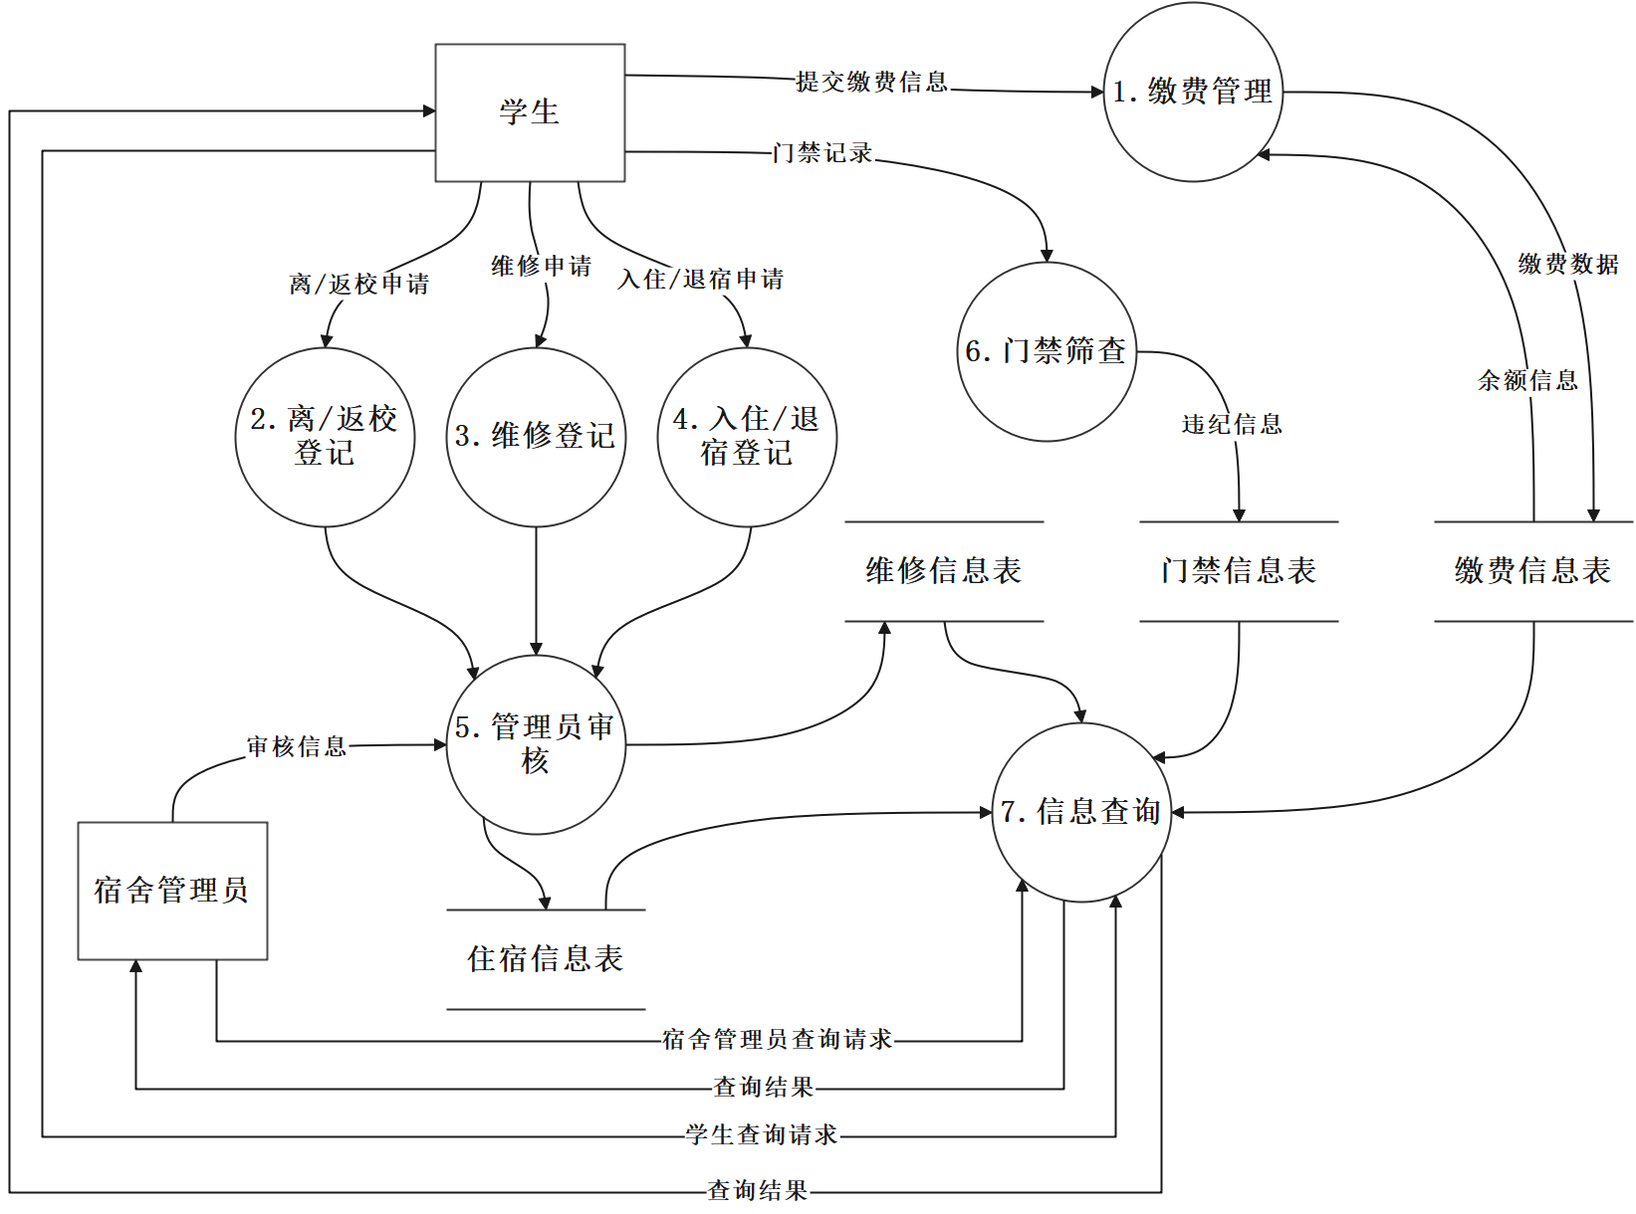

图 3-2 功能级数据流图

### 3.2.4 数据流图细化与分解

**（1）缴费管理数据流图**

学生将个人缴费信息输入系统，系统会在缴费登记表中写入相关信息。宿舍管理员可以查询学生的缴费信息、是否欠费及欠费信息并向相关学生发送缴费提醒。

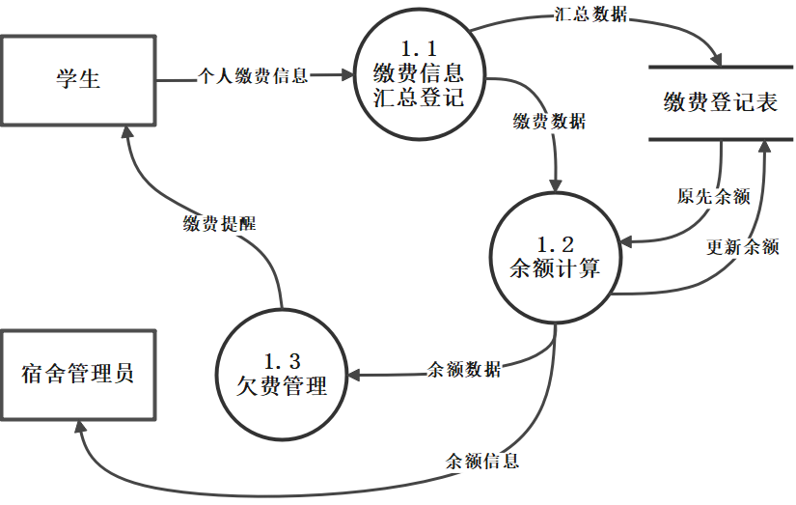

图3-3缴费管理数据流图

**（2）离/返校数据流图**

学生在离校前及返校后需要在系统新建流程表单，选择离校或者返校，并写明申请事由，填写开始时间和截至时间，提交审核。

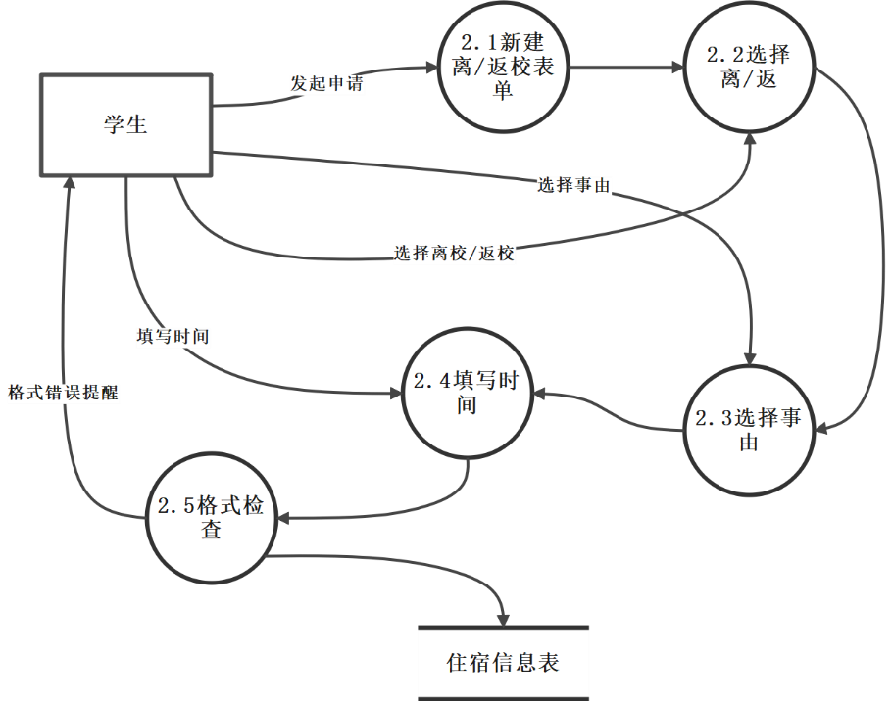

图3-4离/返校登记数据流图

**（3）维修登记数据流图**

学生新建维修申请表单，选择维修的类别，然后将要维修的物件拍照上传，并提交审核。

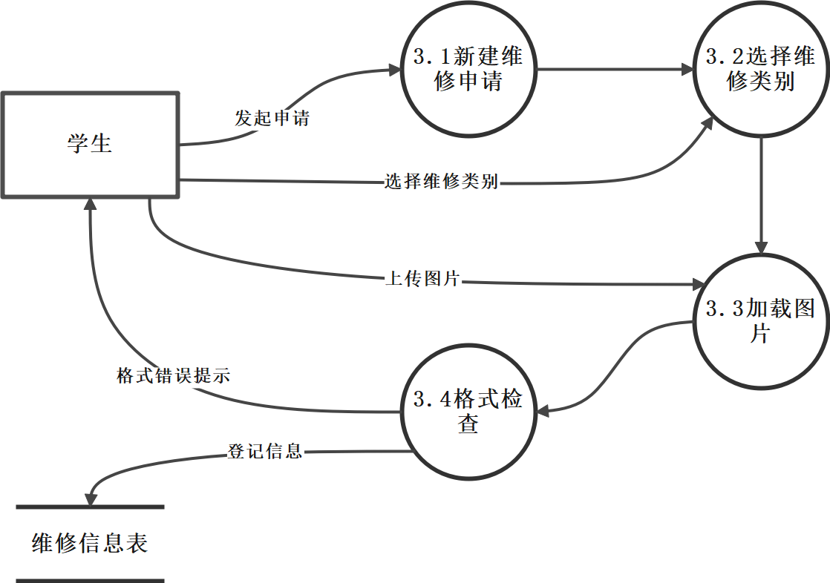

图3-5维修登记数据流图

**（4）入住/退宿登记数据流图**

新生报道登记住宿信息，或即将毕业学生登记离校退宿信息，需在系统新建入住/退宿申请表单，根据情况选择入住还是退宿，填写楼栋号和宿舍号，提交审核。

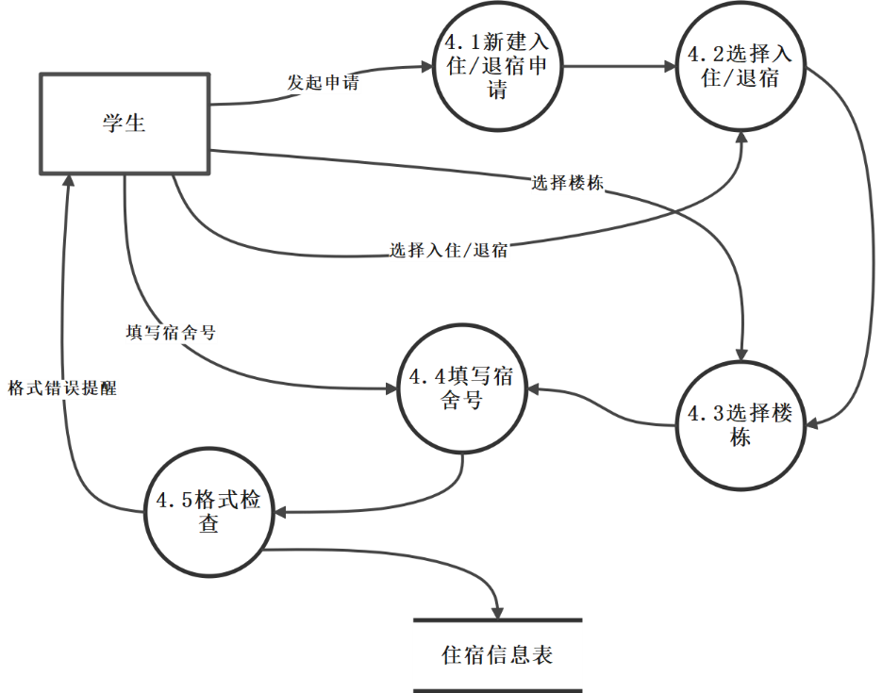

图3-6入住/退宿登记数据流图

**（5）门禁筛查数据流图**

学生进出的门禁信息将写入系统，系统判断该次门禁是否违纪，系统会向学生发送违纪警告。同时，学生可对违纪信息进行申诉，若取得宿舍管理员同意，宿舍管理员可对门禁通过信息进行修改。

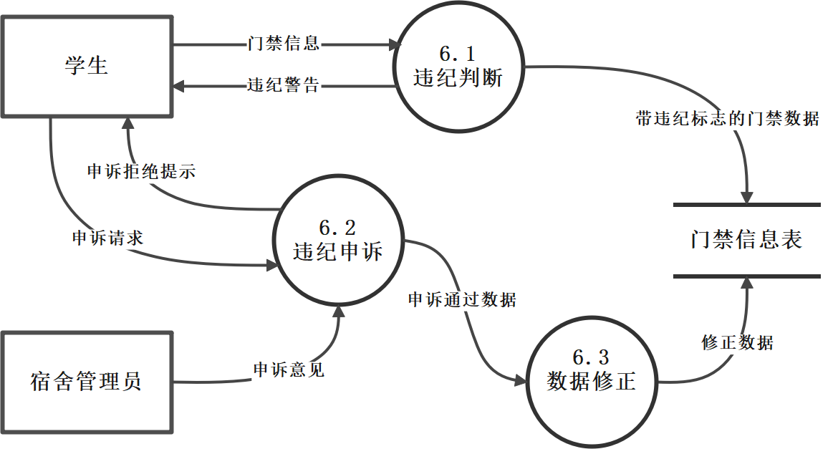

图3-7门禁筛查数据流图

## 3.3 数据字典

### 3.3.1数据流条目定义

表3-2登记维修信息

|  |  |  |
| --- | --- | --- |
| **名称** | 登记维修信息 | |
| **别名** | 无 | |
| **描述** | 维修信息的输入 | |
| **数据流组成** | | 登记维修信息=公寓号+宿舍号+物品号+申请时间日期+解决日期+保修原因 |
| **数据流来源** | | 学生 |
| **数据流去向** | | 维修信息表 |

表3-3查询维修信息

|  |  |  |
| --- | --- | --- |
| **名称** | 查询维修信息 | |
| **别名** | 无 | |
| **描述** | 维修信息的查询 | |
| **数据流组成** | | 查询维修信息=公寓号+宿舍号+物品号+申请时间日期+解决日期+保修原因 |
| **数据流来源** | | 维修信息表 |
| **数据流去向** | | 宿舍管理员 |

表3-4缴费查询信息

|  |  |  |
| --- | --- | --- |
| **名称** | 查询缴费信息 | |
| **别名** | 无 | |
| **描述** | 水电费信息的查询 | |
| **数据流组成** | | 水电费信息=公寓号+宿舍号+购买人+购买金额+缴费时间 |
| **数据流来源** | | 缴费登记表 |
| **数据流去向** | | 宿舍管理员 |

表3-5欠费管理信息

|  |  |  |
| --- | --- | --- |
| **名称** | 欠费管理信息 | |
| **别名** | 无 | |
| **描述** | 水电费信息的欠费提醒 | |
| **数据流组成** | | 水电费信息=公寓号+宿舍号+购买人+欠费金额+欠费时间 |
| **数据流来源** | | 缴费登记表 |
| **数据流去向** | | 学生、宿舍管理员 |

表3-6查询住宿信息

|  |  |  |
| --- | --- | --- |
| **名称** | 查询住宿信息 | |
| **别名** | 无 | |
| **描述** | 查询 | |
| **数据流组成** | | 查询住宿信息=学号+宿舍号+院系+去向+联系人+联系方式 |
| **数据流来源** | | 住宿信息表 |
| **数据流去向** | | 宿舍管理员 |

表3-7登记卫生信息

|  |  |  |
| --- | --- | --- |
| **名称** | 登记卫生信息 | |
| **别名** | 无 | |
| **描述** | 卫生信息的登记 | |
| **数据流组成** | | 登记卫生信息=公寓号+宿舍号+院系+登记+检查时间+备注 |
| **数据流来源** | | 宿舍管理员 |
| **数据流去向** | | 卫生汇报表 |

表3-8门禁记录查询

|  |  |  |
| --- | --- | --- |
| **名称** | 门禁记录查询 | |
| **别名** | 无 | |
| **描述** | 学生宿舍门禁信息的查询 | |
| **数据流组成** | | 门禁记录的查询=学号+姓名+性别+专业+公寓号+宿舍号+院系+入住时间+联系方式 |
| **数据流来源** | | 门禁信息表 |
| **数据流去向** | | 宿舍管理员 |

### 3.3.2数据存储条目定义

表3-9维修信息表

|  |  |
| --- | --- |
| **名称** | 维修信息表 |
| **别名** | 维修信息 |
| **描述** | 记录需要维修、已经维修的相关信息 |
| **定义** | 学生维修登记表=公寓号+宿舍号+物品号+申请时间日期+解决日期+保修原因 |
| **位置** | 输入到维修信息 |

表3-10缴费登记表

|  |  |
| --- | --- |
| **名称** | 缴费登记表 |
| **别名** | 缴费登记 |
| **描述** | 记录缴费、欠费信息 |
| **定义** | 缴费信息表=公寓号+宿舍号+购买人+购买金额+缴费时间+欠费金额+欠费时间 |
| **位置** | 输入到缴费登记 |

表3-11住宿信息表

|  |  |
| --- | --- |
| **名称** | 住宿信息表 |
| **别名** | 离/返校登记 |
| **描述** | 记录学生离/返校相关信息 |
| **定义** | 学生住宿信息表=学号+宿舍号+院系+去向+联系人+联系方式 |
| **位置** | 输入到离/返校登记 |

表3-12门禁信息表

|  |  |
| --- | --- |
| **名称** | 门禁信息表 |
| **别名** | 门禁信息 |
| **描述** | 记录学生进出宿舍楼信息 |
| **定义** | 门禁信息=公寓号+宿舍号+学号+出宿舍楼时间+入宿舍楼时间+未归原因 |
| **位置** | 输入到门禁信息 |

### 3.3.3数据处理储条目定义

表3-13维修信息加工

|  |  |  |  |
| --- | --- | --- | --- |
| **数据加工名称** | | | 维修信息 |
| **说明** | 统计学生宿舍物品维修情况,计算维修金额,物品信息,维修时间 | | |
| **输入数据流** | | 维修信息 | |
| **输出数据流** | | 维修信息 | |
| **加工逻辑：** | | | |
| 1. 记录维修公寓号,宿舍号,报修学生信息  2. 统计维修物品清单,金额  3. 报修时间、维修完成时间 | | | |

表3-14缴费登记加工

|  |  |  |  |
| --- | --- | --- | --- |
| **数据加工名称** | | | 缴费登记 |
| **说明** | 查询已缴信息,欠费信息 | | |
| **输入数据流** | | 缴费登记 | |
| **输出数据流** | | 缴费登记 | |
| **加工逻辑：** | | | |
| 1. 计算当月水电使用情况,计算账户余额或欠费情况  2. 提示用户需要缴纳的费用  3. 提示输入所需充值的账号的信息 | | | |

表3-15学生离/返校登记加工

|  |  |  |  |
| --- | --- | --- | --- |
| **数据加工名称** | | | 学生离/返校登记 |
| **说明** | 记录学生离/返校时间,去向 | | |
| **输入数据流** | | 离/返校登记信息 | |
| **输出数据流** | | 离/返校登记信息 | |
| **加工逻辑：** | | | |
| 1. 学生需要填写个人信息,离校原因,离校时间,出行工具等信息  2. 交给宿舍管理员进行审批,审批后返回给学生 | | | |

表3-16门禁信息加工

|  |  |  |  |
| --- | --- | --- | --- |
| **数据加工名称** | | | 门禁信息 |
| **说明** | 统计学生晚归时间,未归原因 | | |
| **输入数据流** | | 门禁信息 | |
| **输出数据流** | | 门禁信息 | |
| **加工逻辑：** | | | |
| 1. 记录未归学生信息  2. 上传未归原因  3. 给予违纪警告标记 | | | |

### 3.3.4数据项条目定义

表3-17学号数据项条目定义

|  |  |
| --- | --- |
| **名称** | 学号=入学年份+编号 |
| **别名** | 无 |
| **含义** | 表示学生的唯一性属性 |
| **类型** | 字符串 |
| **长度** | 8 |

表3-18姓名数据项条目定义

|  |  |
| --- | --- |
| **名称** | 姓名 |
| **别名** | 无 |
| **含义** | 学生个人标识 |
| **类型** | 字符串 |
| **长度** | 2~11位 |

## 3.4实体联系分析

经过对该宿舍管理信息系统的功能需求分析，提取出学生、宿舍管理员、宿舍楼、房间、床位、班级、专业、学院八个实体。

### 3.4.1 实体提取及实体图

**（1）学生实体图**

以下为学生实体属性图，其主要属性包括班级、学号、姓名、性别、联系方式和学院。

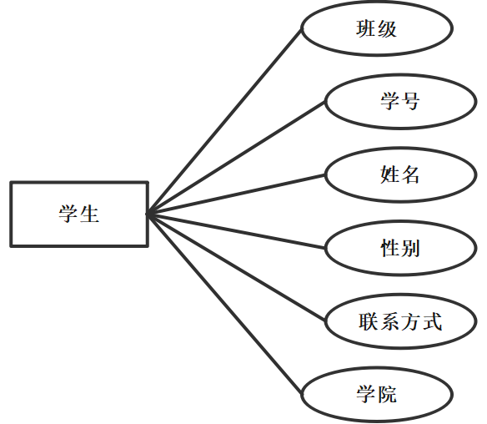

图3-9学生实体图

**（2）房间实体图**

下图为学生公寓房间实体属性图，包含的属性有房间号，楼栋号，床位数量和入住人数。

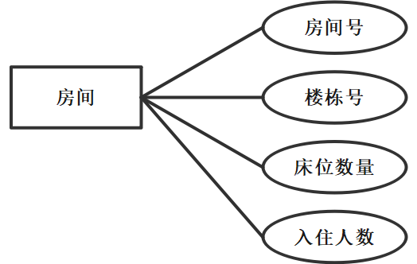

图3-10房间实体图

**（3）宿舍管理员实体图**

以下是宿舍管理员实体属性图，包含宿舍管理员的工号，姓名，性别和联系方式等属性。

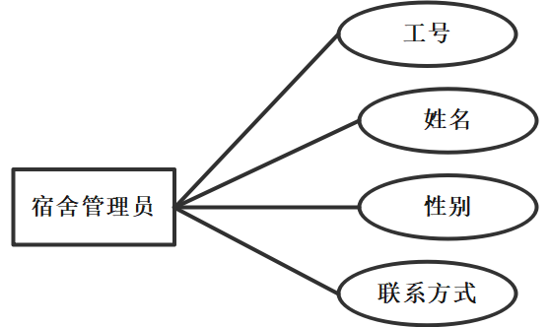

图3-11宿舍管理员实体图

**（4）床位实体图**

下图为宿舍床位实体属性图，包含的属性有床位号，使用者和所属房间。

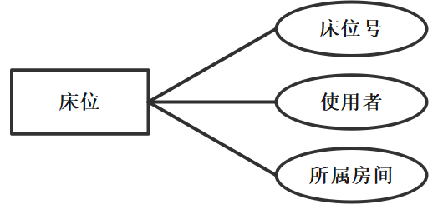

图3-12床位实体图

**（5）宿舍楼实体图**

下图为宿舍楼实体属性图，包含的属性有宿舍楼栋号和管理员。

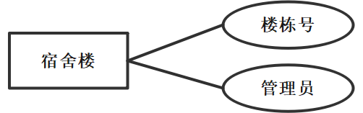

图3-13宿舍楼实体图

**（6）班级实体图**

以下是班级实体属性图，包含的属性有班级编号，班级名称，所属年级，所属专业，班级人数和辅导员。

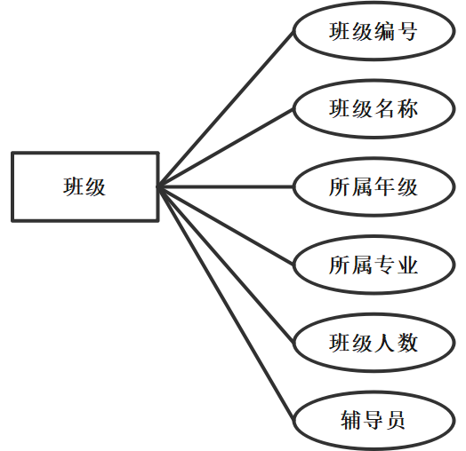

图3-14班级实体图

**（7）专业实体图**

下图是专业实体属性图，包含的属性有专业编号，专业名称，所属学院和专业人数。

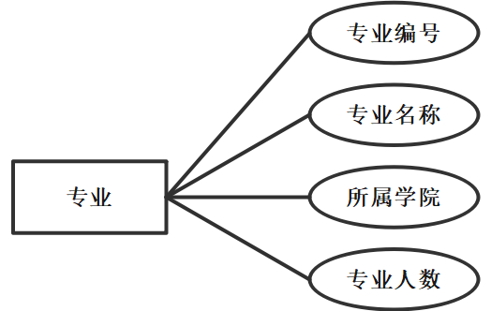

图3-15专业实体图

**（8）学院实体图**

以下是学院实体属性图，包含的属性有学院编号，学院名称，院长和学院人数。

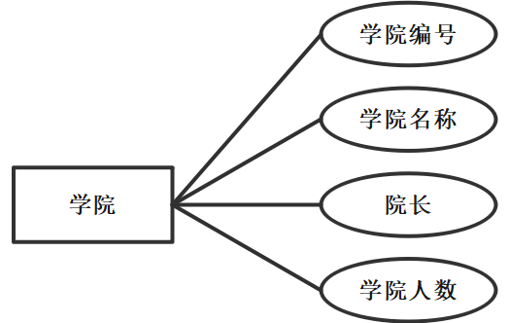

图3-16学院实体图

### 3.4.2 实体联系图

以下是宿舍管理信息系统的实体联系图，一名宿舍管理员管理若干宿舍楼，一栋宿舍楼包含若干房间，一个房间有若干床位，住着若干学生。一个学院包含若干专业，一个专业有多个班级，一个班级有多名学生。

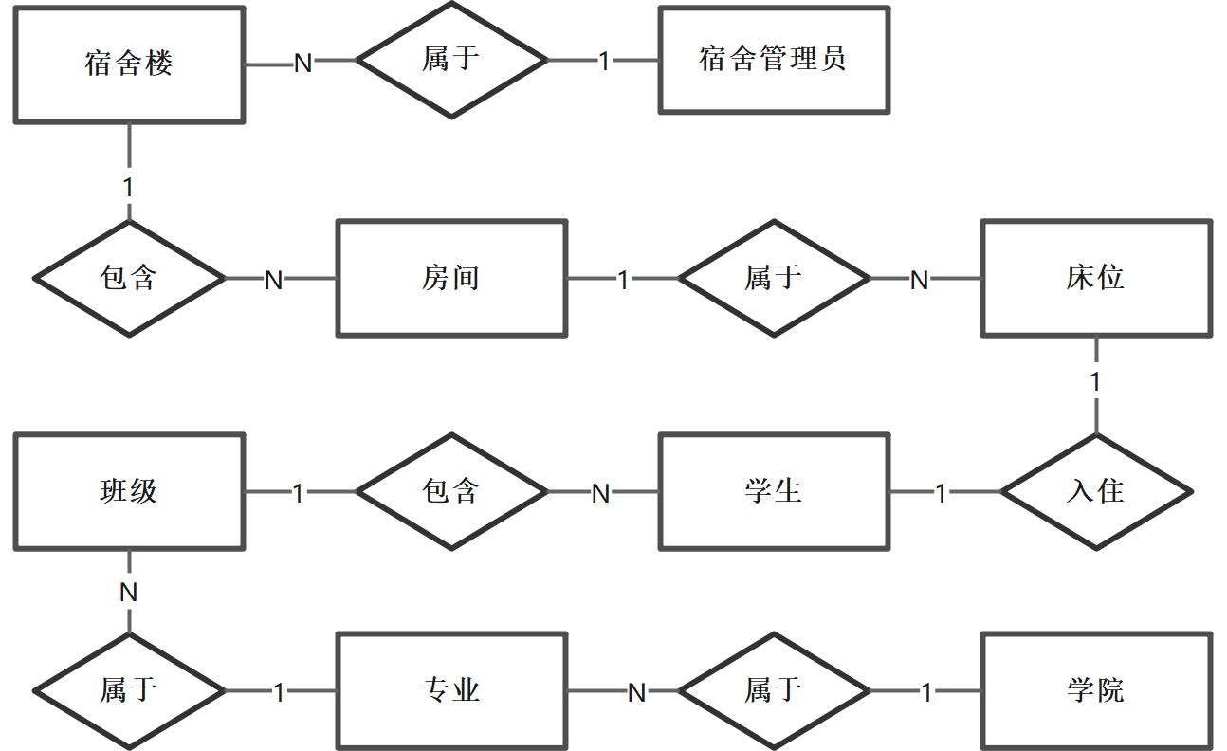

图3-17实体联系图

# 参考文献

1. 杨菊梅.校园学生宿舍管理系统的设计与实现[D].山东大学,2017.
2. 万德生.高校宿舍管理系统的设计与实现[D].吉林大学,2016.
3. 张丽伟.学生宿舍管理系统的设计与实现[D].江西财经大学,2016.
4. 张璨.学生宿舍管理系统的设计与实现[D].厦门大学,2014.
5. 卜建东.基于J2EE的学生宿舍管理系统的设计与实现[D].电子科技大学,2015.
6. 罗艺荣.学生宿舍管理系统的设计与实现[D].厦门大学,2013.
7. 齐慧敏.高校宿舍管理系统的设计与实现[D].西安电子科技大学,2013.
8. 刘钉材.学生宿舍管理系统的设计与实现[D].电子科技大学,2012.
9. 赵李璇.高校学生宿舍信息管理系统的研究与实现[D].电子科技大学,2012.
10. 于君君,吴祥飞,甘润,刘成成,丁雨,何恩节.基于物联网的宿舍管理系统[J].安徽科技学院学报,2021,35(01):51-57.
11. 孙妃,李可心,刘楠,王晓兰,孔荣荣,王慧.学生宿舍管理系统的设计与实现[J].江苏科技信息,2021,38(29):40-42.
12. 贾树刚.学生宿舍管理系统的设计与实现[J].辽宁师专学报(自然科学版),2019,21(04):44-46.
13. 陈玥.基于Java语言开发的宿舍管理系统[J].信息与电脑(理论版),2021,33(21):38-40.
14. 吴丹林,李梦雅.B/S模式宿舍管理系统设计与实现[J].电脑编程技巧与维护,2021(01):98-99.
15. 方琳.宿舍综合管理系统研究与开发[D].山东大学,2020.
16. 孙妃,李可心,刘楠,王晓兰,孔荣荣,王慧.学生宿舍管理系统的设计与实现[J].江苏科技信息,2021,38(29):40-42.
17. 蒋晟,陈科.基于SpringBoot的学生宿舍管理系统的设计与实现[J].现代信息科技,2021,5(12):6-9.
18. 孙妃,李可心,刘楠,王晓兰,孔荣荣,王慧.学生宿舍管理系统的设计与实现[J].江苏科技信息,2021,38(29):40-42.
19. 涂华燕.基于MySQL宿舍管理系统数据库设计[J].电脑编程技巧与维护,2021(12):104-106.